משך הבחינה: שלוש שעות

נא לרשום את השם ומספר תעודת הזהות במקום המיועד במחברת הבחינה.

עליכם לענות על כל השאלות אך ורק במחברת הבחינה.

יש להגיש רק את מחברת הבחינה ולא את טופס השאלות !

במבחן זה 9 דפים ו4- שאלות.

מומלץ לקרוא כל שאלה בעיון רב לפני שניגשים לפתור אותה.

השאלות בבחינה מסודרות לפי נושאי הלימוד ולוא דווקא לפי רמת הקושי !

כל חומר עזר מותר.

בהצלחה!!!

ADT ( 35 נק')

אנו רוצים לממש מחשבון שמבצע פעולות על מספרים קומפלקסים בשימוש בשפת C ובמתודולוגית טיפוסי נתונים מופשטים (ADT).

נתונה לכם הגדרה של מספר קומפלקסי באופן הבא:
typedef struct complex {
float real; /*the real part of the complex number*/
float img; /*the imaginary part of the complex number*/
} Complex;
עליכם להשתמש בהגדרה זו של מספרים קומפלקסים בתשובה שלכם לשאלה (תשובה שלא משתמשת בהגדרה זו לא תתקבל).

המחשבון יאפשר את הפעולות הבאות:
- ביצוע פעולות אריתמטיות על מספרים קומפלקסים (מלבד פעולת החלוקה). הפונקציה שמממשת פעולה זו מקבלת כפרמטר את הפעולה (תו) ואת שני המספרים הקומפלקסים שצריך לבצע עליהם את הפעולה, ומחזירה מספר קומפלקסי שמתאר את התוצאה.
התוצאה של הפעולה האחרונה נשמרת במחשבון (תוצאת הפעולה האחרונה).
- הדפסת התוצאה האחרונה. המספר הקומפלקסי יודפס באופן הבא :
(real part , imaginary part).
- לאפס את התוצאה האחרונה.

בשאלה זו אתם נדרשים לתת קובץ הצהרות (מנשק) וקובץ מימוש של ADT אשר עונה על הדרישות הנ"ל ועל הדרישות של תכנות במתודולוגית ADT כפי שנלמד בקורס.
הערה: אתם יכולים להיעזר בתרגיל כיתה שמביא את דוגמת המחשבון הממשי.

- (8 נק') עליכם לתת קובץ מנשק (הצהרות) שלADT שעונה על הדרישות הנ"ל.
- (20 נק') נתון לכם קובץ מנשק של מחשבון ממשי. עליכם להשתמש בקובץ מנשק זה לצורך מימוש של המחשבון הקומפלקסי. הקפידו על הכללים הבאים:
- אסור לכם להשתמש בפעולות האריתמטיות של שפת C ( + , -, * ) במימוש, תשובה שלא עונה על דרישה זו לא תתקבל.
- המימוש יהיה במספר הקטן ביותר של משתנים . (שימו לב כי משתנה שמתאר struct נספר כמשתנה אחד ולא כמספר המשתנים ב- struct).
- (7 נק') הוסיפו פונקציה למימוש הנ"ל אשר מאפשרת את הפעולות של חיבור חיסור וכפל של התוצאה האחרונה עם מספר ממשי, פונקציה זו תעדכן את התוצאה האחרונה ותחזיר אותה.

קובץ מנשק של מחשבון ממשי:
struct calculator;
typedef struct calculator Calculator;

/* Create - create new calculator with given id */
Calculator* Create(int id);

/* Calc - performs "a operator b", returning the */
/* result & storing it in last result. */
/* "operator" can be '+','-','*' or '/'. */
float Calc (Calculator* cal, float a, float b,
char operator);

/* Mem_Plus - adds the last result to the calculator's memory. */
void Mem_Plus(Calculator* cal);

/* Mem_Minus - subtracts the last result from the */
/* calculator's memory. */
void Mem_Minus(Calculator* cal);

/* Clear - clears calculator's memory and the last result. */
void Clear(Calculator* cal);

/* Get_Mem - returns the current value of the */
/* calculator's memory. */
float Get_Mem(Calculator* cal);

/* Display - displays the last result on stdout. */
void Display(Calculator* cal);

/* Free */
void Free(Calculator* cal);

מבנה נתונים ( 25 נק' )
  - (6 נק') נתון עץ בינארי מלא (full), ונתון פלט של חיפוש inorder בעץ:
5 3 6 2 4 1 7
1. האם ניתן לשחזר את העץ המקורי ?
אם כן – שחזר/י אותו.
אם לא – חשב/י כמה עצים בינאריים מלאים (full) שונים ייתנו את תוצאת החיפוש הנ"ל, והסבר/י את החישוב (אין צורך לשחזר את כל העצים).
2. חזור/י על 1. בהנתן כי 2 הוא שורש העץ המקורי.

  - (8 נק') נתונה ערימה הממומשת בעזרת מערך, כפי שנלמד בתרגול.
דוגמא לערימה כזו נתונה להלן:
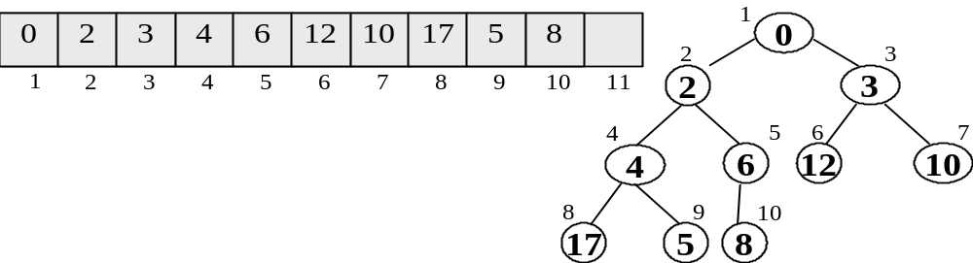

המערך מוגדר כמו בתרגול, כך שהאיבר הראשון הוא במקום A[1] (ז"א – האיבר A[0] אינו בשימוש).

            - ממש/י פונקציה find_min2 המקבלת את המערך A ואת מספר האיברים בערימה n, ומחזירה את האיבר השני בגודלו בערימה (*). ה-prototype של הפונקציה הוא: int find_min2(int A[], int n);
סיבוכיות הפונקציה צריכה להיות O(1) וכן דרוש מספר מינימלי של איברים שונים בערימה אליהם תיגש הפונקציה.

            - ממש/י(**) פונקציה find_min3 המקבלת את המערך A ואת מספר האיברים בערימה n, ומחזירה את האיבר השלישי בגודלו בערימה (*). ה-prototype של הפונקציה הוא: int find_min3(int A[], int n);
סיבוכיות הפונקציה צריכה להיות O(1) וכן דרוש מספר מינימלי של איברים שונים בערימה אליהם תיגש הפונקציה.
(**) בסעיף זה ייתקבל גם תיאור מילולי קצר של הפתרון ללא מימוש.
(*) ניתן להניח כי כל האיברים בערימה אינם שליליים, לכן אם איבר לא נמצא יש להחזיר ערך שלילי כלשהו.
  - (5 נק.) נתון עץ בינארי. רוצים למחוק מהעץ את כל תתי העצים עבורם כל האיברים קטנים מ10-.
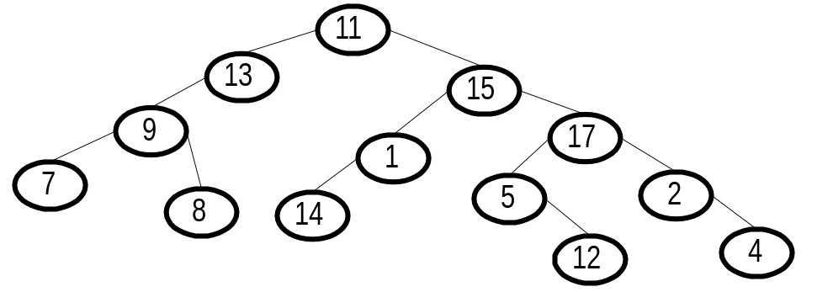לדוגמא העץ להלן:

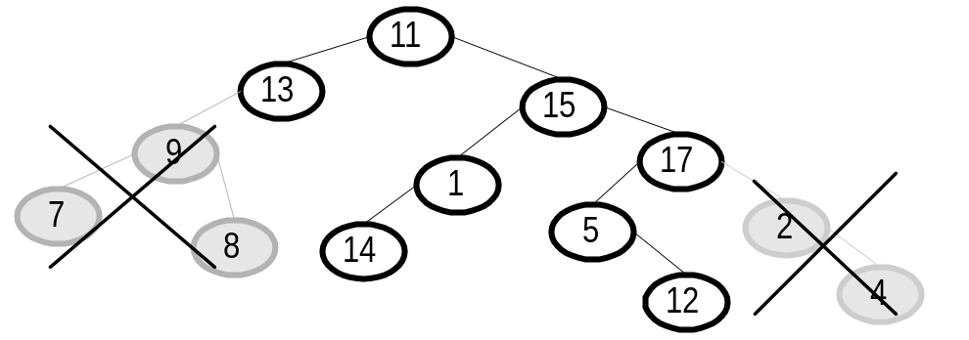יהפוך לעץ החדש:

הגדרת node בעץ היא:
typedef struct node_t {
struct node_t * left;
struct node_t * right;
int value;
void* parent; /* A pointer to the parent or header */
int type; /* 0 – left son, 1 – right son, (-1) – root */
} Node;

הניחו כי קיימת פונקציה בשם delete המוחקת צומת שהוא עלה בעץ. (הפונקציה גם דואגת לעדכן את שדות הצומת ההורה במקרה של מחיקה).
הפונקציה לא תבצע דבר (גם לא תיתן הודעת שגיאה) אם הצומת אינו עלה.
הגדרת ה-prototype של הפונקציה היא:
void delete (Node *ptr);

ממש/י את הפונקציה filter שתבצע את פעולת המחיקה הדרושה.
הגדרת ה-prototype של הפונקציה היא:
void filter (Node *ptr);
אין להשתמש במשתנים גלובליים, ואין להוסיף פונקציות.
הערה: השדות parent ו-type משמשים את הפונקציה delete בלבד לצורך עדכון הצומת ההורה או ה-header של העץ במקרה של מחיקת בן.

ד. (6 נק.) נתון עץ חיפוש בינארי.
רוצים לבנות מהעץ הנ"ל ערימה היושבת במערך (כנלמד בתרגול).
הפונקציה שבונה את הערימה צריכה לעבור על כל איברי העץ ולהוסיפם לערימה (שבתחילה הינה ריקה !), כך שכל פעולת הוספה תהיה בסיבוכיות O(1) ולא יותר !
הגדרת Node בעץ החיפוש הבינארי היא:
typedef struct node_t {
struct node_t * left;
struct node_t * right;
int value;
} Node;

הגדרת הערימה היא (אינכם צריכים להשתמש בהגדרה זו):
typedef struct heap_t {
int *A; /* the Heap itself – in an array */
int n;
} Heap;
ה-prototype של פונקצית ההוספה לערימה הוא:
void insert(Heap *h, int value);
הפונקציה פועלת בדיוק כפי שתואר בתרגול.
הניחו כי בתחילה הערימה ריקה, וכן כי הפונקציה insert מעדכנת את n ואת המערך A כנדרש.

ממש/י את הפונקציה BSTtoHeap, כך שהסיבוכיות של פעולת ההוספה ל-Heap תהיה O(1) כנדרש.
ה-prototype של הפונקציה הוא:
void BSTtoHeap(Node *ptr, Heap *h);

C++ ( 25 נק')

להלן קטע מתוכנת C++ לניהול מאגר מידע אודות הסטודנטים בטכניון. קרא/י את הקוד היטב לפני שתענה/י על השאלות בהמשך:

// main.C

#include <iostream.h>
#include <stdlib.h>
#include <string.h>

typedef unsigned long ID_t;

class String {
public:
String(char* str ) {
if (str == NULL )
str_ = NULL;
else
str_ = new char[strlen(str) + 1 ];
cout << "New string created \n";
}

~String() {
if (str_ )
delete[] str_;
cout << "String deleted \n";
}

const char* Get() const{
return str_;
}

private:
char* str_;
};

class HumanBeing {
public:
HumanBeing ( /* Fill in here .............
..........................
until here */
}

virtual ~HumanBeing() {
cout << "One less human being on earth :-(( \n";
}

static int GetPopulation() {
return population_;
}

virtual void print() const = 0;

protected:
String name_;
const ID_t ID_;
static int population_;
};

class Student : public HumanBeing {
public:
Student(char* name,ID_t id,unsigned short year) :
HumanBeing(name,id) {
year_ = year;
cout << "Added one more student \n";
}

~Student() {
cout << "Deleted a student \n" ;
}

void print() const {
cout << "Name: " << name_.Get() << " ID: " << ID_
<< " year: " << year_ << endl;
}

private:
unsigned short year_;
};

int main () {
HumanBeing* P;

P = new Student("Mamat",2617887,5);
cout << "Number of human beings currently in the system: "
<< HumanBeing::GetPopulation << endl;
delete P;
return 0;
}

א. תאר/י את היחס בין שלוש המחלקות String,HumanBeing and Student ?

ב. היכן יש לאתחל את המשתנה population_ ? נמק/י !! תאר/י את משפט האתחול ?

ג. השלם/השלימי את הפונקציה הבונה (constructor ) של HumanBeing ? הסבר/י כל שורת קוד ?

ד. מה תדפיס התוכנית למסך ? ( שימ/י לב, סדר ההדפסה חשוב )

ה. מה תוכל/י להגיד על ניהול הזיכרון: האם כל הזכרון המוקצה במהלך ריצת התוכנית יהיה משוחרר לקראת סוף ה- main( ) ?

ו. כיצד יש לעדכן את המשתנה population_ ? האם יש טעות בתוכנית ? נמק/י ?

Shell (15 נק')

(15 נק') רשום תוכנית csh בשם print_grade שתדפיס לפלט הסטנדרטי נתונים לגבי הציון הסופי של הסטודנטים במקצוע מסוים.
במדריך בו מופעלת התוכנית נמצאים קבצים ששמם כשם המקצועות, המכילים שורות מהצורה:
student_number final_grade
למשל בקובץ בשם mamat מופיעה שורה מהצורה
0357892 58

התוכנית תקבל שלושה פרמטרים : שם הקובץ, וכן שני מספרים המציינים ציונים.
התוכנית תבצע: תפלוט לפלט הסטנדרטי את כל מספרי הסטודנט עבורם הציון הסופי נמצא בין שני המספרים הנ"ל (כולל).

למשל: print_grade mamat 55 60

תדפיס את כל מספרי הסטודנט עבורם הציון הסופי במקצוע mamat הינו בין 55 ל- 60 (כולל).

הערות:
- ניתן להשתמש בשני scripts (אך לא יותר).
- אין להשתמש בקבצים זמניים – אחרת יורדו נקודות.

